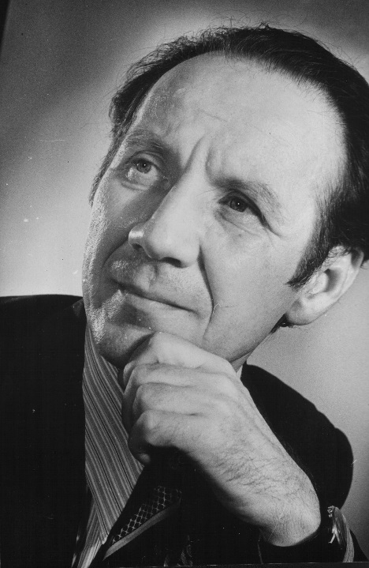

Равиль Рахимович Тумашев (21.04.1923 – 2.01.2016)

2 января 2016 года после тяжелой болезни скончался выдающийся режиссер, педагог, заслуженный деятель искусств Татарской АССР, лауреат Государственной премии ТАССР имени Г.Тукая Равиль Рахимович Тумашев.
Равиль Тумашев родился 21 апреля 1923 года в Семипалатинске в семье известных театральных деятелей Кашифы и Рахима Тумашевых. В 1941 году окончил школу №15 г.Казани и был призван в Красную Армию.
Равиль Рахимович – ветеран Великой Отечественной войны, принимал участие в боевой операции на Курской дуге, в освобождении Украины и Польши. Награжден орденом Красной Звезды, медалью «За боевые заслуги», двумя наградами Польской Народной Республики «Серебряный Крест Заслуги».
Р.Р.Тумашев окончил режиссерский факультет Государственного института театрального искусства им.А.В.Луначарского. После успешной постановки дипломного спектакля «Галиябану» по пьесе М.Файзи Р.Тумашев в 1952 году был приглашен режиссером в Татарский академический театр, где поставил около 20 спектаклей, среди которых «Отелло» В.Шекспира, «Анджело» В.Гюго, «Наследники Рабурдена» Э.Золя, «Легенда о любви» Н.Хикмета, «Казанское полотенце» К.Тинчурина и ряд других.
В 1963–1985 годах Равиль Рахимович Тумашев работал главным режиссером Татарского республиканского передвижного театра (ныне – Татарский государственный театр драмы и комедии им.К.Тинчурина).
За достижения в области театрального искусства в 1966 году ему присвоено почетное звание «Заслуженный деятель искусств ТАССР». За постановку пьес «Судьбы, избранные нами» Т.Миннуллина, «К нам прилетели соловьи» И.Юзеева и «Подсолнухи» А.Гилязова в 1976 году Р.Тумашеву была присуждена Государственная премия ТАССР имени Г.Тукая.
Спектакли, поставленные режиссером в разные годы, такие как «Хаджи эфенди женится» Ш.Камала, «Мещане» М.Горького, «Без вины виноватые» А.Н.Островского, «Много шума из ничего» В.Шекспира, «Забавный случай» К.Гольдони, «Молодые сердца» Ф.Бурнаша, «Шамсикамар» М.Аблеева, «Черноликие» М.Гафури, «Ходжа Насретдин» Н.Исанбета, продемонстрировали высокий профессионализм, художественный вкус и творческий потенциал Равиля Рахимовича Тумашева.
С 1985 года Р.Р.Тумашев начал педагогическую деятельность, на протяжении многих лет преподавал режиссуру и актерское мастерство в Казанском театральном училище и Казанском институте культуры и искусства, руководил литературно-драматическим творчеством студентов факультета русской филологии Казанского государственного педагогического университета.
Равиль Рахимович Тумашев пользовался высоким авторитетом и уважением в кругу творческой интеллигенции, театрального и педагогического сообщества.
«Светлая память о талантливом режиссере, педагоге, выдающемся человеке навсегда сохранится в наших сердцах», говорится в некрологе, который подписали Р.Н.Минниханов, М.Ш.Шаймиев, Ф.Х.Мухаметшин, И.Ш.Халиков, А.А.Сафаров, А.М.Сибагатуллин, Р.И.Валеев, И.Р.Метшин, Ф.Р.Бикчантаев, А.Я.Славутский, Р.Р.Загидуллин, Ф.Н.Мусагитов, И.И.Якупов.

